Dulles-Plan zur Vernichtung der UdSSR
veröffentlicht am 27. November 2017 von sascha313
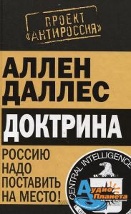
Ende der 1940er Jahre glaubte die Führung der USA, daß ein Krieg gegen die UdSSR unmittelbar bevorstünde… Im Verständnis der Mitarbeiter der Verwaltung für spezielle Operationen der CIA gab es in dieser Hinsicht keinerlei Zweifel. Der Feind ist die Sowjetunion – „Das sowjetische Ziel ist unsere Mission. Wir betrachteten uns als Teilnehmer des amerikanischen Kreuzzuges gegen Stalin, wie schon gegen Hitler“. In dieser Atmosphäre hat der CIA-Direktor Allen Dulles eine Doktrin des allumfassenden Kampfes gegen die Sowjetunion entwickelt. Die CIA sollte nach Meinung von Dulles Geheimdienstoperationen gegen die Sowjetunion verwirklichen und mit Ermordungen der politischen Führer beginnen. Später wurde zu diesem Zweck in der CIA eine spezielle Abteilung unter dem Kodenamen „ZR RIFLE“ geschaffen. Außerdem beschäftigte sich die CIA mit einem Programm zum Test chemischer und biologischer Giftstoffe, die sich für die Einwirkung auf Menschen und Kontrolle über deren Verhalten eignen. Im Buch beschreibt A. Dulles jene Methoden, mit deren Hilfe sich der Geheimkrieg gegen die UdSSR verwirklichen ließe, bringt die Auszüge aus geheimen amerikanischen Dokumenten, Direktiven der Zentralverwaltung für Spionage der USA. Daher wird die Hauptaufgabe nicht verborgen – die Vormachtstellung der USA in der Welt zu gewährleisten – so beschreibt Dulles ganz offen, wie er das anzustreben gedachte.

В конце 1940-х годов руководство США считало, что война с СССР на пороге… В умах работников Управления специальных операций ЦРУ на этот счет не было никаких сомнений. Враг – Советский Союз, „советская цель – наша миссия. Мы рассматривали себя такими же участниками американского крестового похода против Сталина, как и против Гитлера“. В этой атмосфере директор ЦРУ Аллен Даллес разработал доктрину всеохватывающей борьбы против Советского Союза; ЦРУ, по мнению Даллеса, должно было осуществлять тайные разведывательные операции против нашей страны, включая убийства политических лидеров. Позже для этой цели в ЦРУ было создано специальное подразделение под кодовым названием ZR RIFLE. Кроме того, ЦРУ активно занималось программой по испытанию химических и биологических средств для оказания воздействия на человека и контроля за его поведением. В своей книге А.Даллес рассказывает о тех методах, с помощью которых осуществлялась тайная война против СССР, приводит выдержки из секретных американских документов, директив Центрального разведывательного управления США. Не скрывая своей главной задачи – обеспечить исключительное лидерство Соединенных Штатов в мире, – Даллес откровенно пишет о том, как он этого добивался.
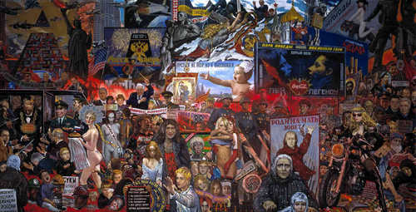

Der Dulles-Plan zur Vernichtung der UdSSR
Allen Dulles (1893—1969), arbeitete in der Zentralen Verwaltung Aufklärung der USA (der CIA) seit seiner Gründung im Jahre 1947. Von 1942 bis 1945 leitete die politische Spionageabteilung in Europa. 1953-1961 war er Direktor der CIA. Er war einer der Organisatoren der Spionage- und Diversionstätigkeit gegen die UdSSR und die anderen sozialistischen Länder, der Ideologe des „Kalten Krieges“.
Es wird der Krieg enden, aller wird irgendwie geregelt werden, wird unterkommen. Und wir werden allen, was wir haben, alles Gold und die ganze materielle Macht in die Verdummung und Verblödung der Menschen stecken! Das menschliche Gehirn, das Bewußtsein der Menschen sind zur Veränderung fähig. Wenn wir Chaos gesät haben, werden wir ihre Werte unmerklich gegen die falschen austauschen und wir werden sie zwingen, an diese falschen Werte zu glauben. Wie? Wir werden Gleichgesinnte und Verbündete in Rußland finden.
Episode um Episode wird ein seinem Maßstab nach beispielloses Schauspiel der Vernichtung eines der aufsässigsten Völker der Welt, die endgültige und unumkehrbare Auslöschung seines Selbstbewußtseins stattfinden. Allmählich werden wir zum Beispiel aus der Literatur und der Kunst ihr soziales Wesen ausrotten, wir werden den Künstlern abgewöhnen, ihnen die Lust nehmen der Darstellung… sich mit der Erforschung jener Prozesse zu beschäftigen, die in den Tiefen der Volksmassen ablaufen. Literatur, Theater, Kino — alles wird die die seichtesten menschlichen Gefühle darstellen und verherrlichen. Wir werden diejenigen sogenannten Künstler hervor heben, die Sexkult, Gewalt, Sadismus, Verrat – mit einem Wort jede Art und Weise von Sittenlosigkeit unterstützen und ins menschliche Bewußtsein einhämmern. In der Verwaltung des Staates werden wir Chaos und Durcheinander schaffen.
Wir werden unmerklich, aber aktiv und ständig zum Eigensinn der Beamten und zur Prinzipienlosigkeit aller bestechlichen Menschen beitragen. Bürokratismus und Kleinkariertheit werden zur Tugend aufgebaut. Ehrlichkeit und Anständigkeit werden verspottet, und niemand wird mehr in ein Überbleibsel der Vergangenheit verwandeln. Grobheit und Frechheit, Lüge und Betrug, Trunksucht und Rauschgiftsucht, tierische Angst und Rücksichtslosigkeit gegeneinander, Verrat, Nationalismus und Feindschaft der Völker, vor allem die Feindschaft und den Haß auf das russische Volk, werden wir geschickt und unmerklich pflegen, und alles wird eines Tages in vollster Blüte stehen.
Und nur wenige, sehr wenige werden erraten oder gar verstehen, was geschieht. Aber wir werden solche Menschen in eine hilflose Situation bringen, werden sie in eine Zielscheibe des Spottes verwandeln, werden eine Art und Weise finden, sie zu verleumden und zum Abfall der Gesellschaft zu erklären. Wir werden die geistigen Wurzeln ausreißen und die Grundlagen der Volksmoral verflachen und zerstören. Wir werden so eine Generation nach der anderen ins Wanken bringen. Wir werden die Menschen von den Kinder- und Jugendjahren an übernehmen, die Hauptaufmerksamkeit werden wir immer auf die Jugend richten, wir werden sie zerlegen, verführen, sie moralisch verderben. Wir werden aus ihnen die Zyniker, primitive Menschen und Kosmopoliten machen. So werden wir es machen.

Autor: A. Dulles. „Die Überlegungen über die Realisierung der amerikanischen Nachkriegsdoktrin gegen die UdSSR“, 1951*

*Die nachstehende russische Version befand sich auf der Website topwar.ru – wurde aber inzwischen gelöscht. Über die Glaubwürdigkeit und Authentizität dieses Textes kann allerdings keine Aussage getroffen werden. (Übersetzung: Irina Schulz)

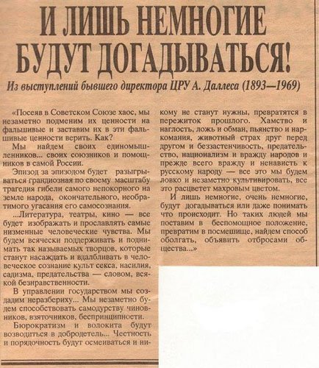

План Даллеса по уничтожению СССР (России)

Аллен Даллес (1893—1969), работал в Центральном разведывательном управлении США (ЦРУ) с момента его создания в 1947 году. В 1942—1945 гг.
руководил политразведкой в Европе. Директор ЦРУ в 1953—1961 годах. Один из организаторов разведывательной и шпионско-диверсионной деятельности против СССР и других соцстран, идеолог „холодной войны“. Окончится война, все как-то утрясется, устроится. И мы бросим все, что имеем, — все золото, всю материальную мощь на оболванивание и одурачивание людей!

Человеческий мозг, сознание людей способны к изменению. Посеяв хаос, мы незаметно подменим их ценности на фальшивые и заставим их в эти фальшивые ценности верить. Как? Мы найдем своих единомышленников, своих союзников в самой России.

Эпизод, за эпизодом будет разыгрываться грандиозная по своему масштабу трагедия гибели самого непокорного на земле народа, окончательного, необратимого угасания его самосознания. Из литературы и искусства, например, мы постепенно вытравим их социальную сущность, отучим художников, отобьем у них охоту заниматься изображением… исследованием, что ли, тех процессов, которые происходят в глубинах народных масс. Литература, театры, кино — все будет изображать и прославлять самые низменные человеческие чувства. Мы будем всячески поддерживать и поднимать так называемых художников, которые станут насаждать и вдалбливать в человеческое сознание культ секса, насилия, садизма, предательства — словом, всякой безнравственности. В управлении государством мы создадим хаос и неразбериху.

Мы будем незаметно, но активно и постоянно способствовать самодурству чиновников, взяточников, беспринципности. Бюрократизм и волокита будут возводиться в добродетель. Честность и порядочность будут осмеиваться и никому не станут нужны, превратятся в пережиток прошлого. Хамство и наглость, ложь и обман, пьянство и наркомания, животный страх друг перед другом и беззастенчивость, предательство, национализм и вражду народов, прежде всего вражду и ненависть к русскому народу — все это мы будем ловко и незаметно культивировать, все это расцветёт махровым цветом.

И лишь немногие, очень немногие будут догадываться или даже понимать, что происходит. Но таких людей мы поставим в беспомощное положение, превратим в посмешище, найдем способ их оболгать и объявить отбросами общества. Будем вырывать духовные корни, опошлять и уничтожать основы народной нравственности. Мы будем расшатывать таким образом поколение за поколением. Будем браться за людей с детских, юношеских лет, главную ставку всегда будем делать на молодежь, станем разлагать, развращать, растлевать ее. Мы сделаем из них циников, пошляков, космополитов.

Вот так мы это и сделаем.

Автор: А. Даллес. «Размышления о реализации американской послевоенной доктрины против СССР», 1945

Nachbemerkung: Natürlich wird man diesen Text sofort als „Verschwörungstheorie“ abtun und als eine subversive Methode, die USA zu diskreditieren, bezeichnen. Doch so einfach kommen wir hier nicht davon. Vergleichen wir den Text mit der Realität: Fast alles, was hier genannt wird, entspricht heute den Tatsachen! Selbst wenn der Text eine nachträgliche Erfindung ist, so läßt es sich dennoch nicht bestreiten, daß alles, angefangen von den Ermordungen, der Zerstörung der Moral, der Verblödung der Jugend, dem Einsatz chemischer und biologischer Kampfstoffe bis hin zur Zerstörung der sowjetischen, und dann der russischen Wirtschaft so geschehen ist. Zufall? Nein, ganz bestimmt nicht. Ähnliche Erklärungen, wie die von Dulles, sind auch bei Brzezinski („The Grand Chessboard“, „Between two ages“ u.a.) oder bei George Friedman nachlesen bzw. nachören. Auch das Verhalten des Massenmörders Kissinger bestätigt diese Theorie. Der Imperialismus ist zu jedem Verbrechen fähig. Und Stalin hatte völlig recht als er 1926 sagte:

„Was wäre die Folge, wenn es dem Kapital gelänge, die Republik der Sowjets zu zerschlagen? Eine Epoche der schwärzesten Reaktion würde über alle kapitalistischen und kolonialen Länder hereinbrechen, man würde die Arbeiterklasse und die unterdrückten Völker vollends knebeln, die Positionen des internationalen Kommunismus würden liquidiert.“

Quelle: J.W. Stalin, VII.erweitertes Plenum des EKKI, Werke, Bd.9, S.24.

Danke Herr Gorbatschow
Siehe auch: Der USA-Faschist Mitt Romney

Wollen Sie nun noch einen Beweis, daß fast alles so gekommen ist, wie die Dulles-Brüder es sich in ihren wildesten Phantasien ausgemalt haben?
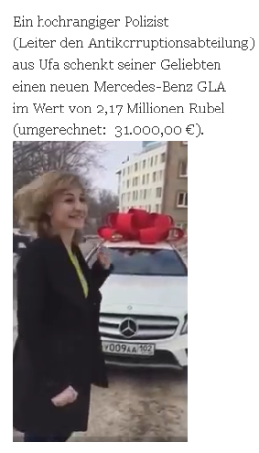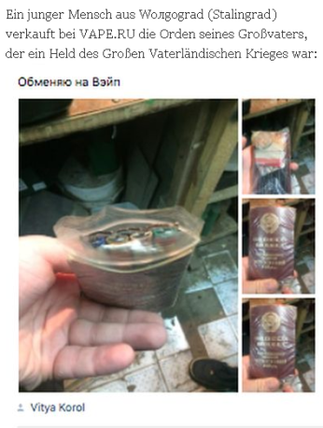
Verfall der Moral: Und so sind heute die Sitten in Rußland:
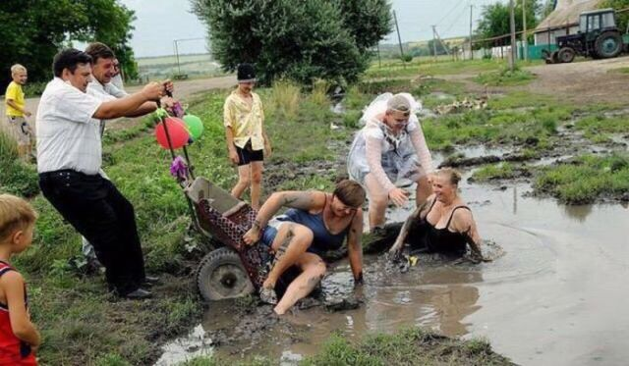
Doch belassen wir es dabei!

Share this:
- Twitter
- Facebook
- Drucken

Das zu lesen ist entsetzlich und beinahe zum Lachen; wenn…. ja wenn Dulles nicht Recht hätte: die Menschen lassen sich verdummen, wir können das tagtäglich beobachten.
Die Variante des „Dulles-Plans“ von Mitt Romney:
Wir haben die UdSSR zerstört, und wir werden auch Rußland zerstören
Aus der Wahlrede des Präsidentschaftskandidaten der USA Mitt Romney.
(Sept. 2012)
Auf kommunisten-online am 20. November 2012 –
„Ladies and Gentleman!
Unser Ziel ist Rußland. Die heute in diesem Land vor sich gehenden Prozesse lassen uns vermuten, daß Rußland buchstäblich durch Herantasten versucht, für sich einen Ausweg aus der Krise zu finden. Dieses wilde Land, unter Leitung seines ständigen Präsidenten Putin, stellt nicht nur für die USA eine Bedrohung dar. Rußland ist eine Bedrohung für die ganze Menschheit.
Die halbherzigen Entscheidungen von Herrn Obama, der sich das Ziel setzte, Rußland mittels der Eskalation internationaler und interreligiöser Konflikte zu zerstören, haben nur dazu geführt, daß die Machthaber in dem Land die Schrauben fester angezogen haben. Heute hat Präsident Putin entschieden, die Freiheitsheldinnen, die musikalischen Göttinnen aus der Gruppe „Pussy Riot“ hinter Gitter zu bringen.
Heute begann er, unseren Freund, Herrn Nawalny, zu verfolgen, der nach der Zeitschrift „Foreign Policy“ auf der Liste der globalen Denker der Gegenwart steht. Er verfolgt ihn, weil Präsident Putin sich vor klugen Menschen fürchtet. Er fürchtet sich vor Amerika, und er fürchtet sich vor den Freunden Amerikas. Er fürchtet, daß Herr Nawalny ihm Konkurrenz machen kann und bei den Präsidentenwahlen siegen. Deshalb hat er sich das Ziel gesetzt, unseren Freund zu verhaften. Das können wir nicht zulassen. Nur Herr Nawalny ist fähig, Rußland die Freiheit und die Demokratie zu geben.
Unsere vordringlichste Aufgabe ist es, als Nation die Kampagne zu verstärken, die von der willensschwachen Regierung Obamas in Bezug auf Rußland durchgeführt wird. Unsere Aufgabe ist es, Rußland zu zwingen, sich von innen zu zerfressen, die Wirren und die Zwietracht zur Gesellschaft dieses Landes beitragend. Das was heute mit Herrn Nawalny nicht gelang, das wird man morgen mit vielen Tausenden solche Leute wie er machen.
Wir werden die Russen zwingen, zu den Waffen zu greifen. Wir werden die Tschetschenen, die Tataren, die Baschkiren, die Dagestaner gegen die Russen aufbringen. Wir sind verpflichtet, sie zu zwingen, miteinander zu kämpfen. Wir sind verpflichtet, die Handlungen zu vervielfachen, die auf die Diskreditierung der orthodoxen Kirche in Rußland gerichtet sind. Der Patriarch Kyrill kommt mit den auf ihn gesetzten Hoffnungen mehr nicht zurecht. Ihm gelang es nicht, die Menschen ihres Glaubens an Gott zu entziehen. Ihm gelang es nur, die Menschen ihres Glaubens an die Kirche zu entziehen.
Und wenn nichts vom dem Obengenannten ansprechen wird, bleibt uns nichts anderes übrig, als diesem Land einem schnellen und siegreichen Krieg zu erklären. Schnell, weil nachdem wir drei Monate den Kauf von Gas und das Erdöl bei diesem Land einstellen, die Regierung des Präsidenten Putin nichts mehr hat, um das Gehalt für die Militärs zu bezahlen. Und wenn wir unsere Truppen in dieses Land einbringen werden, hat man niemanden mehr, um es zu schützen. Weil wir bei den Russen seit langem den Geist des Patriotismus vernichtet haben, sie in eine Nation böser, kleinlicher und neidischer Unmenschen verwandelt haben. Wir haben sie gezwungen, ihr Land zu hassen, einander zu hassen, die eigene Nation zu hassen. Es gibt keine Russen mehr, wir haben sie zerstört.
Wir haben die UdSSR zerstört, und wir werden auch Rußland zerstören.“
MENSCHEN, SEID WACHSAM!!!
Die Hälfte der Bevölkerung Amerikas hat für den amerikanischen Kriegsbrandstifter abgestimmt …
Rolf

